**УДК 537.3**

ЗҰЛҚАРШЫН П., ӘКБАР Н.Ж., АБЫЛБЕК А.Ә., БОТАБАЕВА Г.Б.

С. Аманжолов атындағы ШҚМУ, Өскемен қ., Қазақстан

ПЬЕЗОЭЛЕКТРЛІК ҚОЗҒАЛТҚЫШТЫ ЭЛЕКТР ГЕНЕРАТОРЫ

Тұтынудың ғылми экологиясы мен заманауи технология саласында пьезоэлектрлік қозғалтқышты электр генераторы ретінде пайдалану идеясы көптен бері айтылып келеді. Себебі, бұл идеяға сәйкес, пьезоэлектрлік элементтің бір бөлігінде тербеліс тудыру арқылы келесі бөліктерін қоздыруға болады және пьезоэлектрлік қозғалтқышты электр генераторы экологияға зияны жоқ энергия көзі болып табылады [1].

Соңғы кезде пьезоэлектрлік энергия көздерін құруға қатысты әлемдегі өнертабыстық ұсыныстардың жоғарылауы пьезоэлектрлік қозғалтқышты электр генераторының дамуына оң өзгеріс әкелді. Мысалы: Израиль ғалымдары пьезоэлектрлік элементтерді жол бойына орнатуды және өтіп бара жатқан автомобильдердің энергиясын пайдалануды ұсынады. Жапонияда метро залдарының бірінің едені пьезоэлектрлік элементтермен қапталған [2]. Алайда, пьезоэлектрлік генераторларының осы және осыған ұқсас жобалары экономикалық тұрғыдан ешқандай сынға төтеп бере алмайды. Мұның себебі мынада: шамамен 0,1 наносекундты құрайтын электр шамының бір басуы үшін 2 милли ваттан астам қуат шығады. Яғни, секундына қуат 0,2 ватт құрайды. Егер сіз секундына 1000 клик жасай алсаңыз, сіз 200 ватт қуат аласыз. Қуат керемет, бірақ секундына 1000 рет қалай жасауға болады [3]. Бұл мүмкін емес, бірақ пьезоэлектрлік 20 немесе одан да көп мың рет басу үшін пьезоэлектрлік элементті тегіс айналмалы дөңгелекке бекітіп, ультрадыбыстық дірілге айналдыра отырып басуға болады.

Флуоресцентті шамды қосу үшін пьезоэлектрлік элементтен алынған 30 ватт қуат (пьезоэлектрлік элементтің бір граммына) 300 В кернеуде үздіксіз режимде алуға болды. Бұл үшін айналмалы доңғалақтың энергиясы Лангевин орамасының бір ұшына жасалған тюнингтің ультрадыбыстық тербелісіне айналдырып, содан кейін пьезоэлектрлік әсерге байланысты жоғары жиілікті электр тербелісін алуға болады [4]. Яғни, пьезоэлектрлік элементтердің көмегімен электрлік кернеу генераторларын ғана емес, сонымен қатар қуатты электр генераторларын да жасауға болады.

Пьезоэлектрлік моторды қуат генераторы ретінде пайдалану идеясына ұзақ уақыттар бойы назар аударылмай келді. Себебі, осы идеяға сәйкес, тербелістердің бір түрі пьезоэлементтің бір бөлігін еріксіз қозғау тиіс. Бұл бөлік «қоздырғыш» деп аталады. Ол үшін механикалық әсерден басқа жеке қуат көзі де пайдаланылады. Тербелістің екінші түрі пьезоэлементтің басқа бөлігінде ротордың мәжбүрлі айналу есебінен жасалуы тиіс. Пьезоэлементтің бұл бөлігін «генератор» деп атаймыз [6].

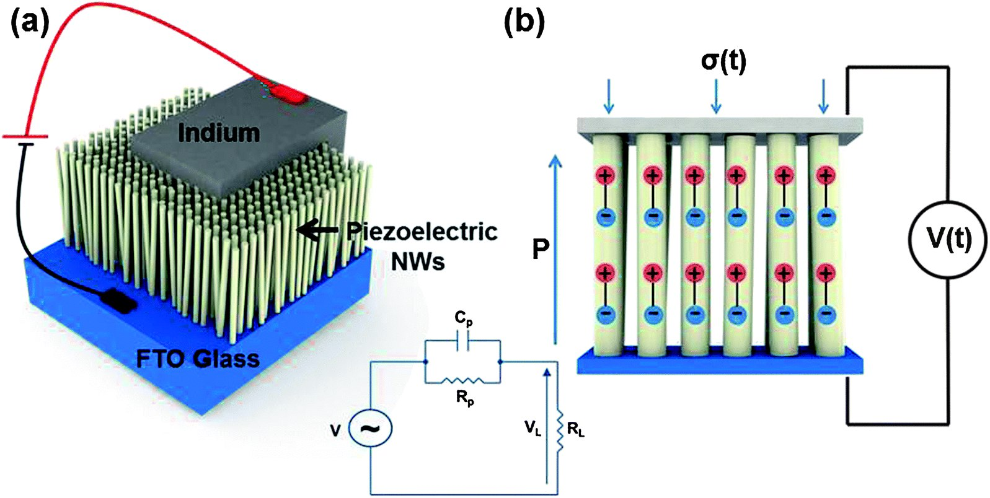

1-сурет. Пьезоэлектрлік қозғалтқышты қуат генераторының жұмыс істеу принципі.

Тәжірибелік үлгілерді сынау генераторда энергия алу мүмкіндігін растады. Бірақ, генератордың қуаты қоздырғыштың қоректену көзінен алынатын қуаттан бірнеше есе көп болуы тиіс. Әйтпесе, бұл генератор жұмысының мәні болмайды. Осы себепті, пьезоэлектрлік генераторларды жасау идеясы ұзақ уақыт бойы іске аспай келді.

Тек жақында ғана пьезоэлектрлік мотордың өнертапқышы, зейнеткер Вячеслав Лавриненко пьезоэлементтің материалдарын және контактілі жұптарды мұқият іріктеуден кейін өз үйінде жұмыс істей отырып, қуат көзінен алынатын қуаттан бірнеше есе артық жүктемеде пайдалы қуат ала алды. Генератор қуатының бір бөлігін қоздырғышты бағыттау және қосымша қуат көзін жою мүмкіндігі пайда болды. Бұл міндетті ол екі жолмен шешті.

Бірінші тәсіл бойынша амплитуданы және фазаны қоздырғыштың кірісінде өлшеп, реактивті элементтердің көмегімен генератор шығысындағы кернеуді дәл осындай амплитудаға және фазаға келтіріп отырды. Яғни, кәдімгі электр генераторлардағыдай амплитудалар мен фазалар теңгерімінің шарттары орындалды.

Екінші әдіс бойынша қуат күшейткіші мен айнымалы кернеудің аз қуатты генераторы қоректеніп тұрған айнымалы кернеу тұрақты кернеуге түрлендірілді. Пьезоэлементтің граммына 0,2 Ват көлемінде пайдалы қуатты тұрақты алу мүмкіншілігіне қарай Лавриненко физикада өлшенетін қызықты әсерді анықтады[7]. Оның тұжырымдамасы бойынша:

Бір денеде орналасқан өзара перпендикулярлы акустикалық тербелістердің резонаторларында, бір-біріне ығысқан резонанс жиіліктерімен тербелістер арасындағы фазалардың жылжуын жасау үшін оларды қоздыру кезінде өзара көлденең тербелістер генерацияланады[8].

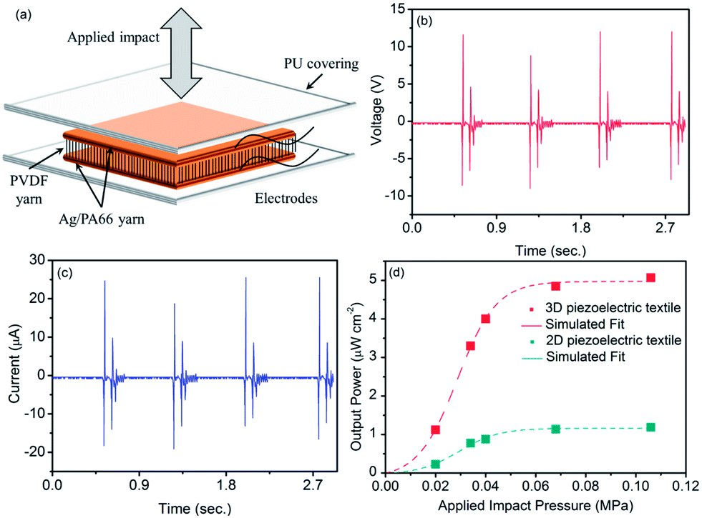Яғни, аталған денелердің фрикциялық өзара әрекеттесуі кезінде оң мәнді кері байланыс бар. Кездейсоқ тербелістердің пайда болуы эллипс құрайды, оның мөлшері дөңгелектің айналуында артады. Оң мәнді кері байланыспен қамтылған кернеудің электр күшейткішінде электрлік тербелістер кенеттен қозғалысқа түседі және тұрақты кернеу көзінің энергиясы айнымалы кернеуге түрлендіріледі.

2-сурет. Пьезо генераторда сыртқы әсер кезіндегі перпендикулярлы резонаныстық тербелістердің уақыт пен сыртқы қысымға байланысты тоқ күшінің, кернеудің және беттік деформациясының өзгерісі.

Табылып отырған эффект пьезоэлектрлік қуат генераторларын құру идеясын едәуір жеңілдетеді, ал біздің зерттеуіміз негізінде пьезоэлементтің граммына 5 ватт алу қуаты әбден нақты болады. Бұл генераторлардың электромагниттік генераторларлардан артықшылықтары олардың тереңірек зерттелуіне қарай белгілі болмақ, дегенмен, кейбір артықшылықтары туралы қазір де айтуға болады. Мысалға, әр түрлі мыс пен орамалардың болмауы – жоғары ылғалдылық жағдайында қауіпсіз. Ауыр металдардың (мыс пен темір қорытпаларының) болмауы – жоғары үлестік параметрлер болып табылады [9]. Шығысында алынатын жоғары жиілікті сигнал кез келген жүктемеге оңай түрлендіріледі. Ал ең бастысы, кез келген дөңгелектің айналу жиілігі үшін редуктор қажет емес. Дөңгелектің диаметрін дұрыс есептеу жеткілікті.

Біз өз зерттеу тақырыбымыз Күн батареяларын қолдану мүмкін болмаған жағдайда, қуаттың пьезоэлектрлік генераторлары энергияны, мускулды немесе желді пайдалана отырып оларды алмастыра алады, мысалы, ноутбуктарды, планшеттерді және т.б. сол сияқты аккумуляторларды зарядтау үшін [10]. Жоба бағытының өзектілігі айқын болғанымен, оны дамыту үшін жеткілікті қаржылық қолдау қажет, дегенмен еліміздің көптеген басқа да жобалары сияқты әзірше қолдау таппай отыр. Энергияға деген қажеттілік бұл жобамызды Қазақстанда іске асыруға мүмкіндік береді.

Әдебиеттер:

1.Мусиенко М.П. Пьезоэлектрические датчики. – М.: Техносфера, 2006.

2.Sharapov V. Piezoceramic sensors. Springer Verlag, 2010.

3.Кудряшов Э.А., Магер В.Е., Рафиков Ш.М. Поперечные пьезоэлементы для датчиков силы и давления. – Приборы и системы управления, 1989, №9, с.9–10.

4.Sharapov V., Vladisauskas, Bazilo K., Kunitskaya L., Sotula Zh. Methods of synthesis of piezoceramic transducers: spatial energy force structure of piezoelemеnt. – Ultrasound, 2009, №4(64), с.44–50.

5.Минаев И.Г., Трофимов А.И., Шарапов В.М. К вопросу о линеаризации выходных характеристик пьезоэлектрических силоизмерительных преобразователей. – Изв. вузов СССР, Приборостроение, 1975,№ 3.

6.Sharapov V., Vladisauskas, Filimonov S. Piezoceramic scanners on the basis of planar bimorph piezoelements for scanning probe nanomicrockopes. – Ultrasound, 2010, №1(65).

7.Фрайден Дж. Базило К.В. Об одном способе создания низкочастотных колебаний с помощью пьезокерамического излучателя. – Вісник Черкаського державного технологічного університету, 2010,№1.

8.Сотула Ж.В., Куницкая Л.Г., и др. Исследование пьезокерамического сумматора на основе биморфного пьезоэлемента. – Вісник Черкаського державного технологічного університету, 2009, №4.

9.<https://engineering-solutions.ru/ultrasound/piezomaterials/>

10.<https://electric-220.ru/news/pezoehlement/2018-01-06-1425>

Ғылыми жетекші:

Аты-жөні: Зұлқаршын Парасат

Мекен-жайы: ШҚО Өскемен қ. Шәкәрім көшесі 4а.

Телефон: 87754071475.

Эл.почта: [Parasat1987@mail.ru](mailto:Parasat1987@mail.ru).

Жұмысы орны: ШҚО С.Аманжолов атындағы ШҚМУ, техника ғылымдарының магистрі.